ФОРМЫ ВЗАИМОДЕЙСТВИЯ С РОДИТЕЛЯМИ
Г.Н.Терехова
учитель русского языка и литературы
МБОУ СОШ им. И.А.Солдатова с.Нижнее Большое
Воловского района Липецкой области
g.terexowa2015@yandex.ru

Семья — это та первичная среда, где человек должен учиться творить добро.
Василий Александрович Сухомлинский
Федеральный закон «Об утверждении федеральной программы развития образования»(2000г) обязывает работников образования развивать разнообразные формы взаимодействия с семьями учащихся школы, так как система образования должна быть ориентирована не только на задания со стороны государства, но и на общественный образовательный спрос, на реальные потребности потребителей образовательных услуг.
Главным в работе любого педагога является сохранение и укрепление физического и психического здоровья воспитанников, их творческое и интеллектуальное развитие, обеспечение условий для личностного роста. Успешное осуществление этой большой и ответственной работы невозможно в отрыве от семьи, ведь родители – первые и главные воспитатели своего ребёнка с момента рождения и на всю жизнь.
Появившийся в 1995 году закон РФ «Об образовании» обязывает педагогов и родителей стать не только равноправными, но и равноответственными участниками образовательного процесса.
Как сложно бывает достучаться до пап и мам!
Как нелегко порой объяснить родителям, что ребенка надо не только накормить и красиво одеть, но и общаться с ним, научить его думать, размышлять.
Как изменить такое положение?
Как заинтересовать родителей в совместной работе?
Как создать единое пространство развития ребенка в семье и школе, сделать родителей участниками воспитательного процесса?
Исходя из цели всего учреждения, я сформулировала свои цели так:
1. Создание условий для благоприятного климата взаимодействия с родителями.
2. Установление доверительных и партнерских отношений с родителями.
3. Вовлечение семьи в единое образовательное пространство.
Для скоординированной работы школы и родителей я поставила перед собой необходимость решить следующие задачи:
1. Активизировать и обогащать воспитательные умения родителей.
2. Работать в тесном контакте с семьями своих учеников.
В своей работе я использую различные формы сотрудничества (как традиционные, так и нетрадиционные):
Формы взаимодействия с родителями:
- посещение семей учащихся на дому;
- общие и классные родительские собрания;
- консультации;
- занятия с участием родителей;
- выставки детских работ, изготовленных вместе с родителями;
- совместные экскурсии;
- Дни общения;
- Дни добрых дел;
- Дни открытых дверей;
- участие родителей в подготовке и проведении праздников, досугов;
- оформление фотомонтажей;
- совместное создание предметно – развивающей среды;
- работа с родительским комитетом класса;
- беседы с детьми и родителями;
- тренинги;
- семинар – практикум;
- родительские гостиные;
- телефон Доверия;
- почта Доверия;
- семейный вернисаж.
В результате повысился уровень воспитательно-образовательной деятельности родителей, что способствовало развитию их творческой инициативы.
Зная, как важна атмосфера дружеских взаимоотношений между педагогом и родителями, родителями и детьми. Одно из родительских собраний «Культурные ценности семьи и их значение для ребенка» я провела в нетрадиционной форме. Родительское собрание проходило совместно с детьми, которые подготовили интересный материал. Я считаю, что успех собрания во многом обеспечивается его подготовкой, и я очень тщательно к нему готовилась: подбирала музыку, готовила пригласительные билеты, постаралась создать в классе атмосферу добра, уюта и тепла.
Начиналось оно с приветствия и благодарности за присутствие родителей. Информационная разминка помогла снять напряжение, ведь родителям, сидящим за одним столом, не раз в течение собрания нужно было обсудить ситуацию или вопрос вместе. Я называла слово, а задача родителей подобрать 10 существительных, которые у них ассоциировались с этим словом.
Для разминки я предложила слово «СЕМЬЯ» (родители приводили свои слова-ассоциации с этим словом).
Конечно, мы обсудили определение слова «СЕМЬЯ». Что такое семья? Слово понятное всем, как «хлеб» и «вода». Оно с первых мгновений жизни рядом с каждым из нас. Семья - это дом, папа и мама, близкие люди. Это общие заботы, радости и дела. Это любовь и счастье.
С интересом родители прослушали стихотворения о семье и традициях семьи, которые для них подготовили учащиеся 5 класса (ПРИЛОЖЕНИЕ 1).

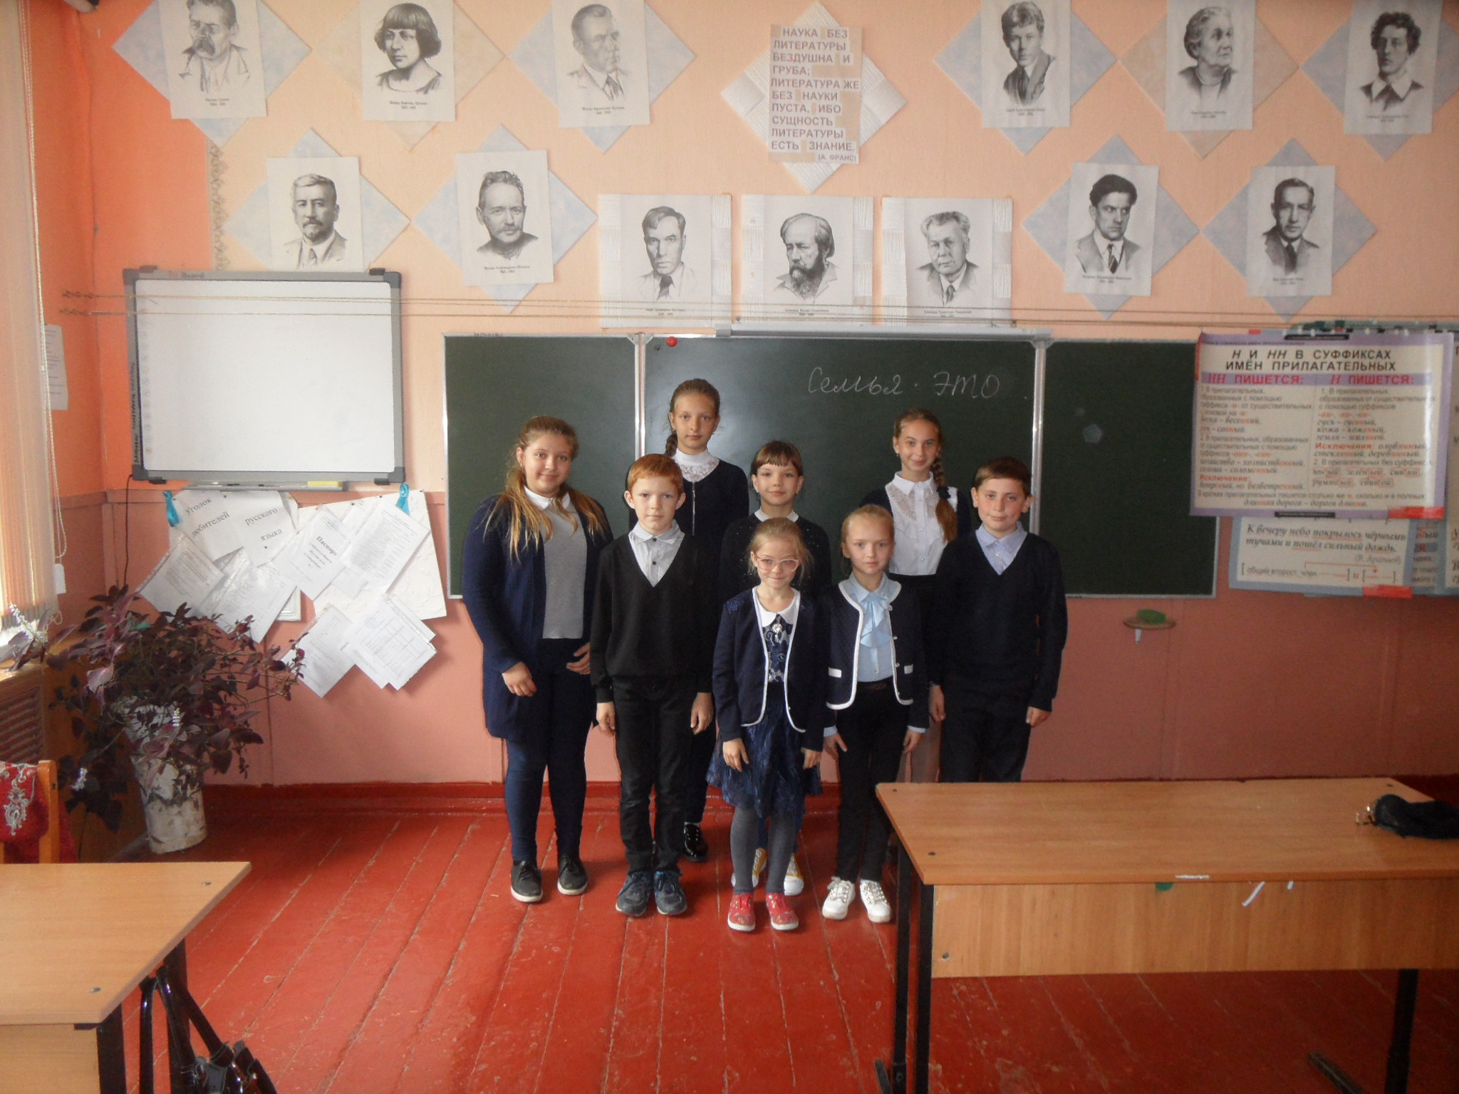
Дома родители и дети подготовили семейные проекты о традициях, которые существуют в их семьях. Горбовская Ксения вместе с мамой продемонстрировала домашний проект на тему «Моя родословная» (ПРИЛОЖЕНИЕ 2).
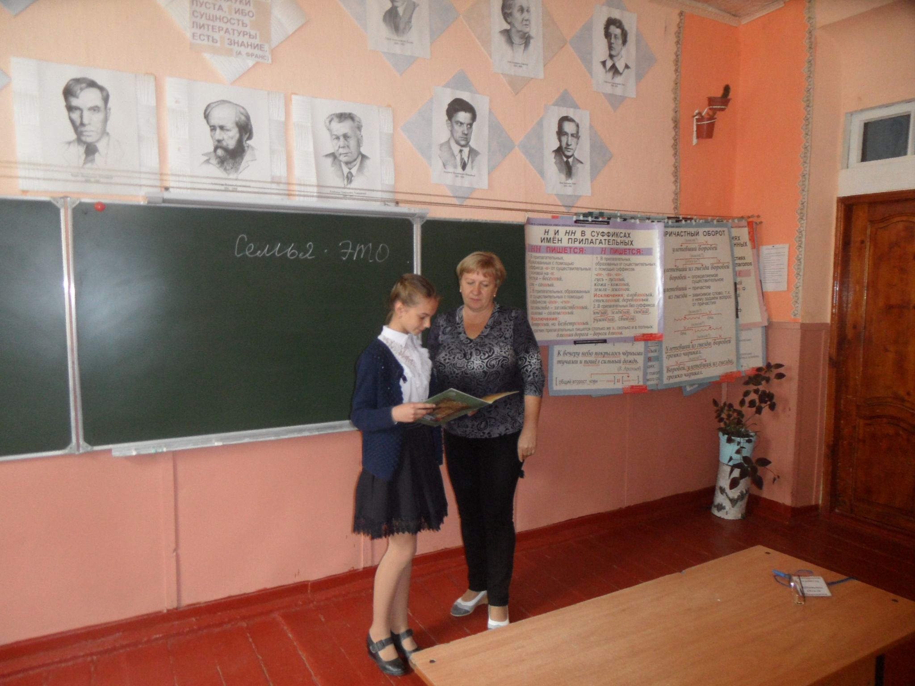
Семья Горбовских рассказали о семейных реликвиях, достижениях своего рода и продемонстрировали родословное древо.
Еремина Виктория и Ватутин Александр рассказали присутствующим о своих домашних питомцах - о кошке Мурке, о собаке - Джеке.
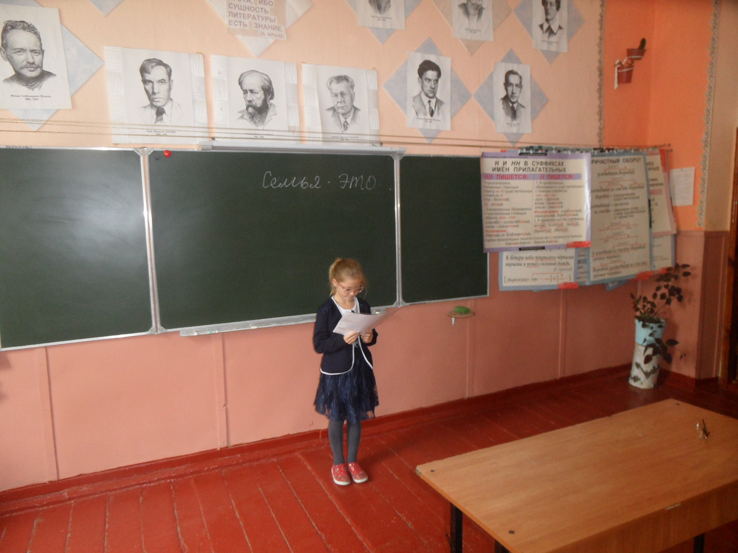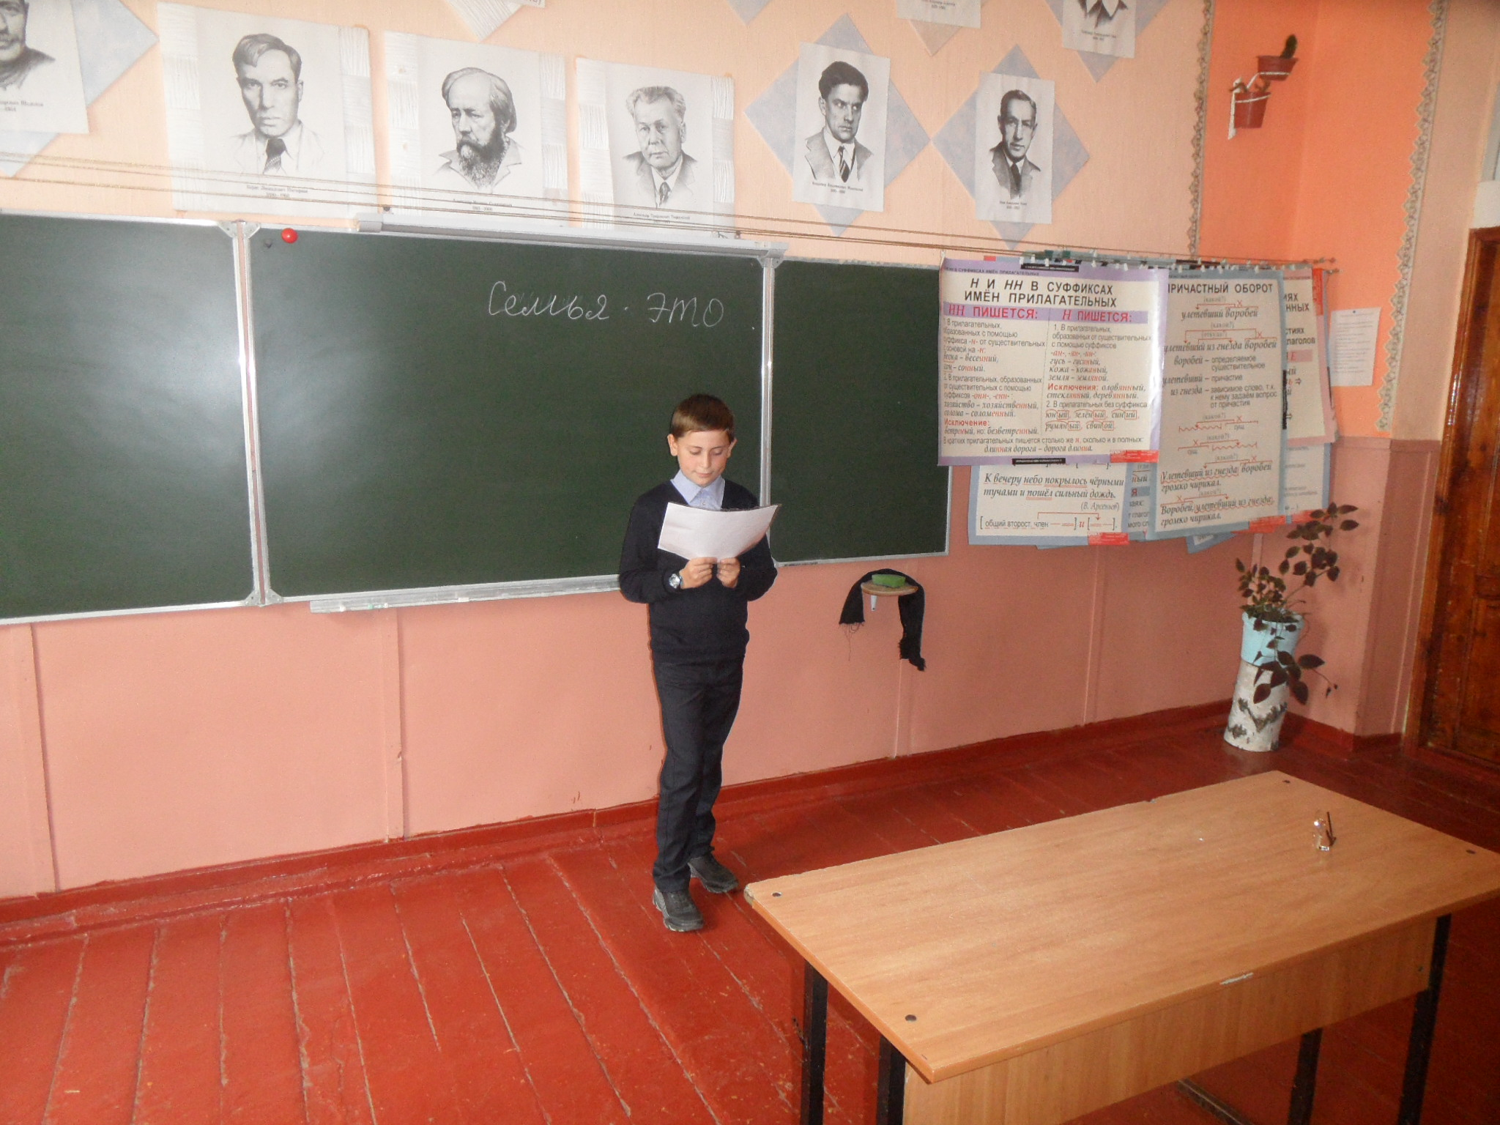
К родительскому собранию подготовились не только мамы с детьми, но и бабушка Горбовской Ксении – Горбовская Нина Ивановна. Она прочла стихотворение Татьяны Нижельской «Родители».
Родители земные наши,
Что нам от Господа даны,
Когда становимся мы старше,
Не меньше, больше нам нужны.
Никто из нас, увы, не может
Пока родители живут,
Понять, что дар великий, Божий
Любовь, родительского пути………

К собранию я готовлю выставку детских работ или фотостенд, где использую фотографии из семейных альбомов, жизни класса. Но, в этот раз я решила сделать видеоклип из семейных фотографий нашего класса. Было очень приятно видеть счастливые глаза родителей, когда они увидели свои семьи на экране.
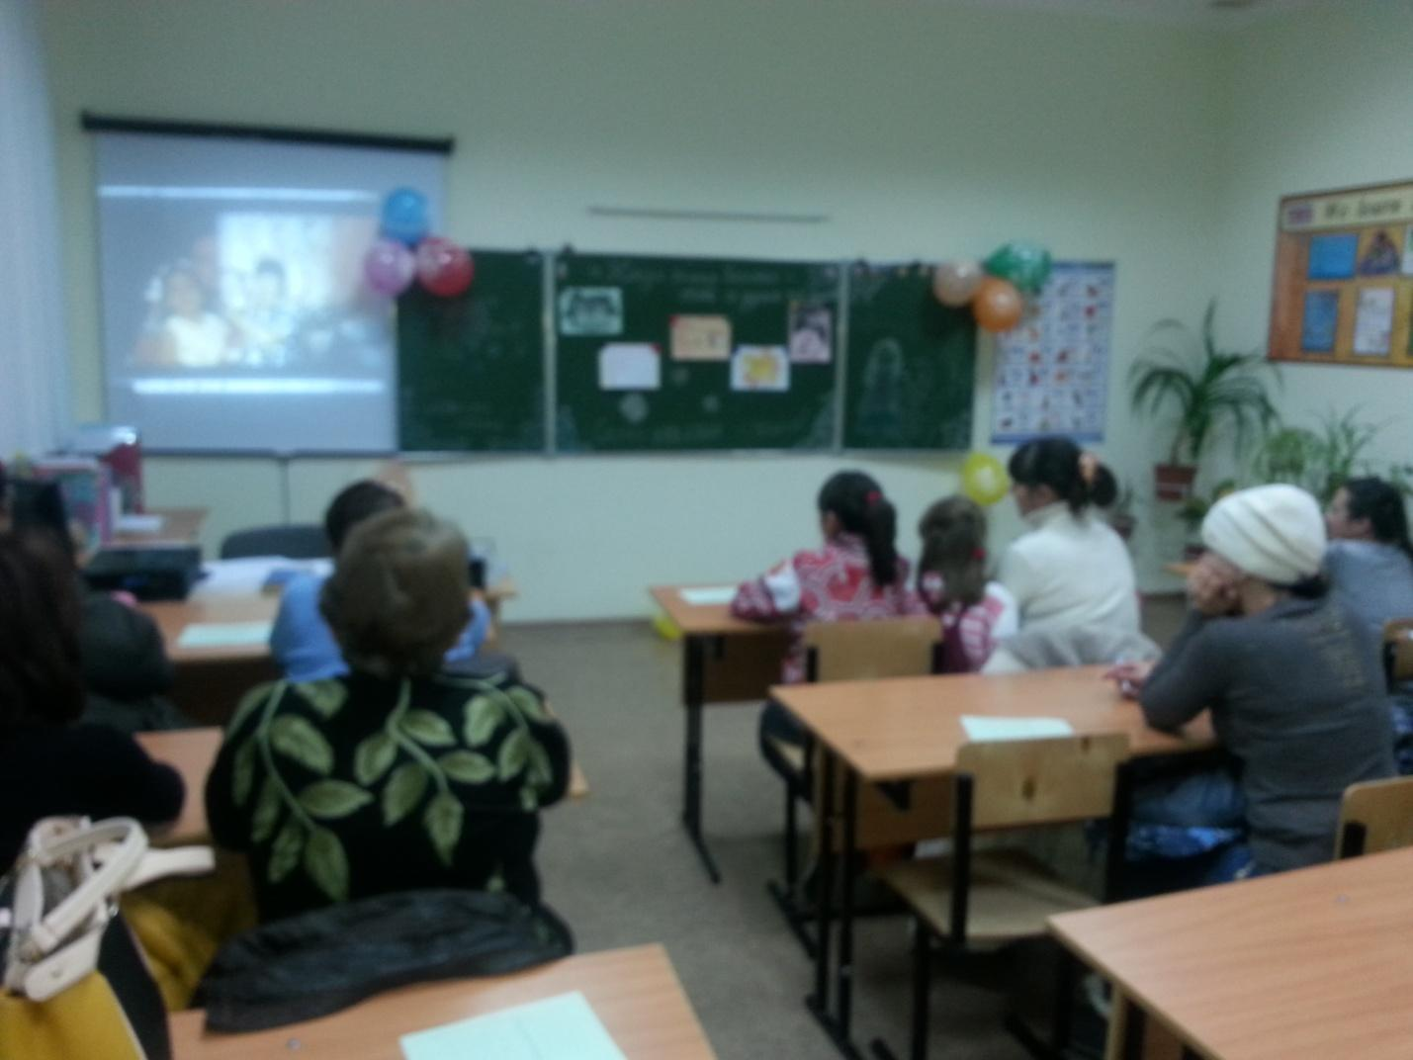
На каждом собрании выражаю благодарность родителям, которые уделяют много внимания своим детям и помогают в совместной работе.
«Родители у нас – народ прекрасный,
Смысл воспитания для них, предельно ясен.
Ведь только творчество и труд,
Нам личность в будущем дадут».
«Спасибо вам за труд большой,
За все, что сделано с душой!
«В классе папа есть у нас,
Он помощник просто класс.
Пилит, чинит и строгает,
Во всем нам очень помогает».
«Папы, мамы – молодцы!
Во всем нам помогают.
Белят, красят и поют,
И в игры играют».
Большая работа с родителями была проведена мною для адаптации пятиклассников.
Были разработаны конспекты совместных занятий «Здоров будешь - все добудешь!», «День Неизвестного солдата».
Проведены практикумы, тренинги «Факторы успешной адаптации детей к средней школе», «Определение роли родителей в школьной жизни ребенка».
В результате обогатился воспитательный опыт родителей и повысился эффект семейной помощи классу. Проводится большая работа по проектной деятельности. В совместной работе с родителями и детьми созданы такие проекты, как:
«Праздник в моём доме»
«Традиции в моей семье»
«Генеалогическое древо»
«Летние путешествия»
«Вот какой Я»
«Мой дом, моя улица»
«Лекарственные растения Липецкой области»
Было проведено анкетирование родителей «Отношение ребенка к школе», «Отношение родителей к классному руководителю», с последующим анализом анкет, интервью с детьми, тесты «Хочу ли я в школу». Неоднократно проводятся совместные субботники и походы.
Совместная работа сблизила меня и родителей, родителей и детей, подружила семьи. Атмосфера доброжелательности стала характерной и для других общих дел в классе. У многих родителей открылись скрытые таланты, о которых они не подозревали. Проведенная работа способствовала повышению внимания родителей к переживаниям ребенка в адаптационный период жизни.
Таким образом, воспитание и развитие ребёнка невозможно без участия родителей. Чтобы они стали помощниками педагога, творчески развивались вместе с детьми, необходимо убедить их в том, что они способны на это, что нет увлекательнее и благороднее дела, чем учиться понимать своего ребёнка, а поняв его, помогать во всём, быть терпеливыми и деликатными и тогда всё получится. Если выбрать правильный подход, то родители из «зрителей» и «наблюдателей» превратятся в активных участников и помощников педагога.

Литература
1. Воронов В.В. Технология воспитания / В.В. Воронов. - М.: 2000.
2. Воронов В.В. Разнообразия форм воспитательной работы / В.В. Воронов. - Воспитание школьников. - Москва, 2001. - №6. - С. 21.
3. Лизинский В.М. «Новый учитель для хорошей школы» /В.М. Лизинский // «Классный руководитель». - 2007. - №6.
4. Леликова Г.А. Система работы с родителями // Г.А. Леликова, Г.П. Попова. - Волгоград, Учитель, 2010.
5. Метенова Н.М. Работа с родителями на современном этапе развития образования / Н.М. Метенова // Начальная школа. - 2001. - №8.
6. Скребцова М.А. 32 беседы по семейному воспитанию в школе // М.А. Скребцова, М.М. Лопатина - Учитель, Волгоград, 2008.
7. Калейдоскоп родительских собраний: Методические разработки. Выпуск 2 / Под ред. Н.А. Алексеевой. - М.: ТЦ Сфера, 2002. - 144 с.
8. Классному руководителю. Учеб.-метод. пособие / Под редакцией М.И. Рожкова. - М.: Гуманит. изд. центр ВЛАДОС, 2001. - 280 с.

Приложение 1
Поэтическая минутка (дети читают стихотворения)

В семейном кругу мы с вами растем.
Основа основ – родительский дом.
В семейном кругу все корни твои,
И в жизнь ты входишь из семьи.
В семейном кругу мы жизнь создаем,
Основа основ – родительский дом.
Как хорошо на свете жить
С родителями рядом:
Никто не позволит в семье мне тужить,
Согреют и лаской, и взглядом.
Друзья! От души я хочу вам сказать:
Друг другу в семье мы должны помогать,
От невзгод и печалей оберегать,
Традиции предков своих продолжать.

Чем жива семья сегодня?
Всех проблем не одолеть.
И порою забываем,
Что в заботах и тревогах
Главное – семью сберечь.

Дом, в котором мы живем,
Самый лучший в мире дом.
Память добрую о нем
Мы всю жизнь в сердцах несем.
Пусть тепло и добрый свет
Будут в нем на тысячу лет!

Мы вам желаем от души,
Чтоб были дела хороши,
Чтоб в дом не стучалась беда,
Чтоб грустить не пришлось никогда.
Желаю счастья и добра,
Желаю теплых, светлых дней,
Здоровья, что всего важней!

